# 巴西无产阶级

红砖厂青年报VOY 译

今天，据估计，约90%的巴西人口生活在国家认为是城市的地方，在这些城市里有17个人口超过百万。从60年代开始的农村人口外流在1985年军事政权结束后才加速。本文论述了巴西无产阶级的形成及其向当代的演变。

**一、奴隶、移民和无产阶级**

巴西的奴隶制是在1500年葡萄牙开始殖民时建立的，一直持续到1888年——巴西第一共和国成立前的一年。当时，估计有150万奴隶成为无产阶级形成的主要来源，因为从19世纪50年代开始，他们已经在工厂工作，并在首条铁路建设、城市公共交通和电力系统的建设等重大工程中工作了。

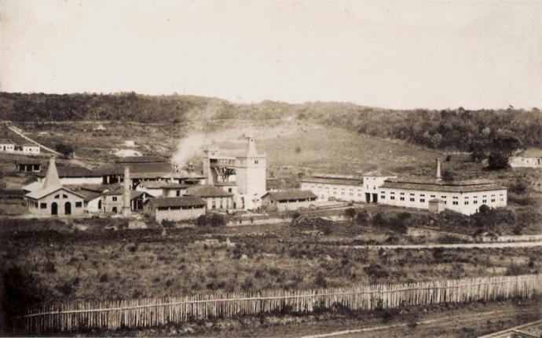

因此，奴隶制的废除（被称为“黄金法”）并没有影响巴西的经济，并为越来越多的工厂提供了其所需的第一批工人。工厂数量迅速增长，从1889年的600家，到1914年的7000家，1920年超过13000家。无产阶级形成的另一个来源是移民，主要是意大利人和西班牙人，他们自19世纪中叶开始来到这个国家，来到巴西是在20世纪初。

最早的罢工和工会的萌芽可以追溯到19世纪中叶，但工人运动真正发展起来是在1917年之后，当时反对食品和燃料价格上涨的总罢工使国家工业陷于瘫痪。后来，有两件事对工人运动产生了强烈的影响：俄国革命的消息和1920年3月巴西共产党（（PCB）的成立。

党的大多数创始人的安那其工联主义者的过去，导致巴西共产党将“工业主义和农业主义的对立”做为巴西的主要矛盾。这就造成了一种错误的认识，即认为建立在大庄园上的英帝国主义是反对工业化的，而北美帝国主义则更为支持。在他们的政治计划中，巴西共产党采用了工农阵营（Worker Peasant Block，BOC）的机会主义选举路线。经过共产国际的批评，党放弃了这条路线，建立了反帝反法西斯的统一战线，开展了阶级工会活动，以此得到了当时大多数主要工会（码头工人、铁路工人、矿工和纺织工人）的支持。大萧条冲击了脆弱的经济，加剧了这个农村寡头共和国的政治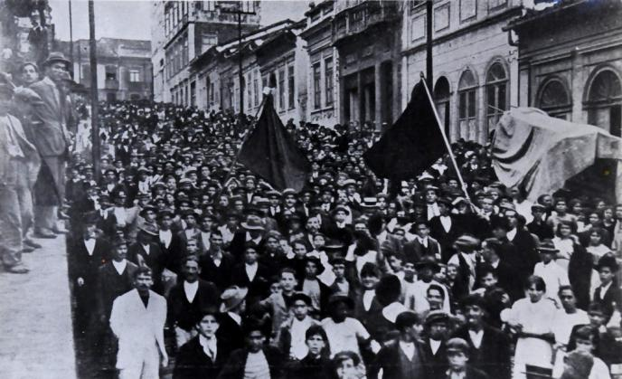危机。这导致瓦加斯（前政府经济部长，在选举中被击败的候选人）领导了一场夺取政权的武装运动，并建立了长达15年的统合主义法西斯主义政权。在反法西斯的统一战线上，巴西共产党动员工会同尉官派运动（造反士兵）、小资产阶级和中等资产阶级的一部分反对这个政权。但是农民没有被动员起来，这导致了1935年人民起义的失败。

瓦加斯政权通过了一系列改革，如8小时工作制和对工会的法律承认，以及劳工部长的设立，目的是使群众统合化（译注：由官方法人管理并组织起来的群众组织）和为巴西官僚资本主义的发展做好准备。一些最具战斗力的工会是在这几年成立的，包括1933年贝洛奥里藏特建筑工人工会（STIC-BH）。

瓦加斯政权成功地将工人运动分裂为与劳工部长合作的“温和派”工会（即黄色工会）和许多领导人被捕的“共产主义”工会。第二次世界大战结束后，瓦加斯被一场军事政变推翻，深得美国信赖的尤里科·杜特拉将军当选总统。尽管劳工部长继续发挥同样的作用，但工会变得更加独立，这使得巴西共产党在工会的激进化中发挥了更大的作用，工农斗争也因此加剧。1946年试图用新宪法改革政权的企图没有改变国家的统合结构。政权的经济政策的失败，加剧了部分大资产阶级和地主之间的矛盾，以及他们和群众之间的矛盾。其结果是，瓦加斯在1951年的选举中再次上台，通过民粹主义和民族主义言论“民主地”当选总统。

瓦加斯政权没有试图公开镇压工人运动，而是采取了一种策略，试图通过一系列“亲民”改革及国有化和国家垄断石油、电力的计划，来拉拢和安抚工运领导人。巴西共产党为该政权的策略辩护，并动员工会参加支持瓦加斯的民众运动。但是，瓦加斯安抚群众的主要手段是把赌注押在他的劳工部长若昂·古拉特身上，他是他的党的民族资产阶级的代表。其中一项改革是将最低工资提高一倍，从1200克鲁塞罗提高到1954年的2400克鲁塞罗。尽管改革被吹捧为一项革命措施，但它实际上是对克鲁塞罗自1950年代以来经历的急剧通货膨胀的一种调整。

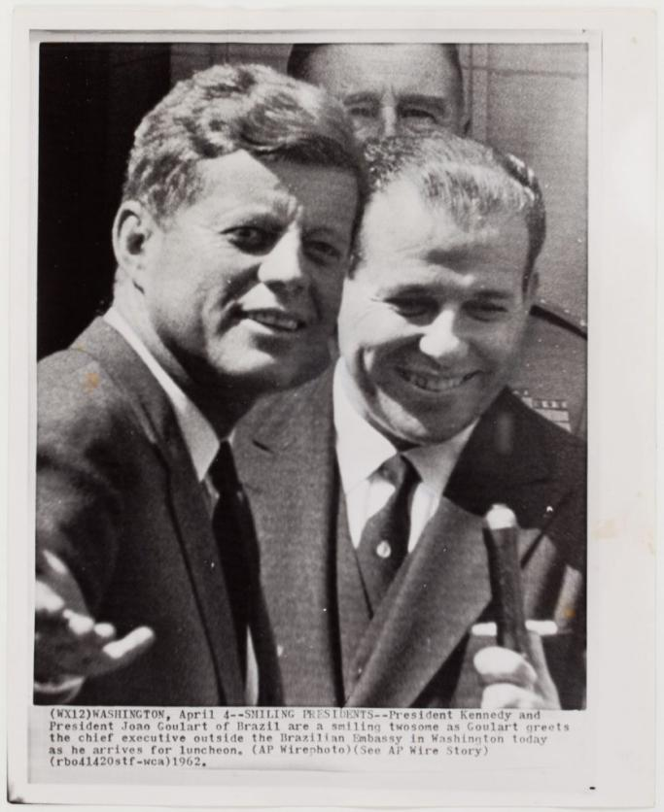

古拉特和肯尼迪在政变前几个月

1958年，巴西革命斗争受到了巴共战略转变的影响。巴共的战略向右转向了赫鲁晓夫“和平过渡”路线和为生产力理论作辩护。这导致了1962年修正主义者和革命者的分裂。农村主要由革命党人控制，他们通过重新提出武装斗争的必要性使农民运动激化，而城市则由修正主义的巴共控制。巴共开始主要关注政党合法化的道路，他们战略上的改变导致了工人运动的平息。

1964年的军事政变之所以发生，主要是因为帝国主义者和统治阶级担心来自农村的日益加剧的抵抗和反对。这直接打击了正在准备通过武装斗争让农民夺取土地的农民联盟。军政府残酷镇压革命组织和民主组织，逮捕、折磨、杀害和抹灭了数百名斗士。国家禁止示威游行和组织罢工的权利。在工人斗争中，革命领导层只组织了两次罢工，尽管如此，这两次罢工仍然是1968年反对法西斯军事政权的重要罢工：在奥萨斯库的考博拉姆（Cobrasma）钢铁厂罢工和在康塔根的曼内斯曼（Mannesmann）钢铁厂罢工，这两次罢工迫使政府将所有工人的工资提高了10%。

二、**新工联主义和新机会主义**

由于民粹主义政权，主要是由于瓦加斯的劳工部长古拉特的行动，巴西的工联主义始终依赖于政府的政治议程。随着1964年的军事政变罢免了古拉特，军政府禁止罢工权，但自70年代末起这项措施开始削弱，变得越来越难执行。1978年8月颁布了一项法令，终究允许在非“重要部门”下的、非暴力、非政治和非意识形态的条件下的罢工权。这项法令提供了通过选举重新夺取工会领导权的可能性，并加强了争取工会组织权和结束劳工部长控制权的斗争。

1978年至1982年间，巴西各地爆发罢工，工人们要求提高工资，减少失业，要求“再民主化”，使得革命推翻法西斯政权的斗争受挫。军政权的垮台是因为其政府无法解决其经济问题（通货膨胀、经济衰退和失业率飙升），这些问题在政治上分裂了统治阶级，加剧了政权内部争斗和愈演愈烈的人民抗议。这时出现了新的政治势力，每一个都试图利用罢工的机会为他们未来的政党建立群众基础。

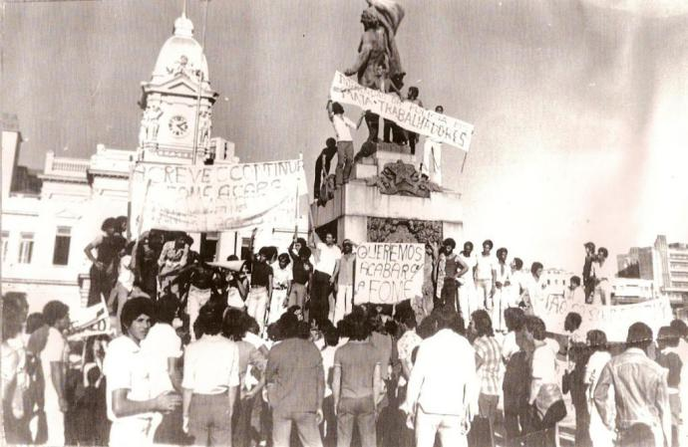

通过改良主义的承诺赢得工人信任以领导罢工，不同的政治势力将罢工限制在1978年8月法令的范围内；他们意识到，军政府知道他们的作用，如果他们做得太过分，就会来镇压他们。总的说来，他们的作用就是在推进斗争的基本条件成熟的时候安抚群众。

但并非所有罢工都是这样。1979年5月，曼内斯曼钢铁厂的工人们罢工，这是一家有着14000名工人的德国钢铁厂，位于贝洛奥里藏特的康塔根大都会区工业中心。这次罢工是由一批来自不同行业的革命工人组织的，他们组成了一个新的组织，名为Marreta（大锤）。虽然罢工受到镇压，但它举起了革命推翻军事政权的旗帜。几天后，同一团体动员了土木建筑工人，在贝洛奥里藏特发动了4万多工人的罢工，这次罢工被称为“石匠起义”（Revolt of the Masons），罢工的开始是由于要求面包和黄油的。这些罢工，连同该州公立教育教师的罢工，很快蔓延到所有其他行业。在建筑工人罢工期间，工人奥罗西里奥·马丁斯·贡萨尔维斯（Orocílio Martins Gonçalves）被警察开枪射杀。群众怒不可遏，把国家的镇压部队从市中心赶走了。最终造反者控制了州首府的整个中心。孤注一掷的，统治阶级和军政府当局发起了一场被驯化的工联主义者们的示威之旅，以分裂群众和结束罢工。主要领导者路易斯·伊纳西奥·卢拉声称有一些专业的煽动者试图利用工人。他的手段导致了罢工的分裂和在经济上的失败。

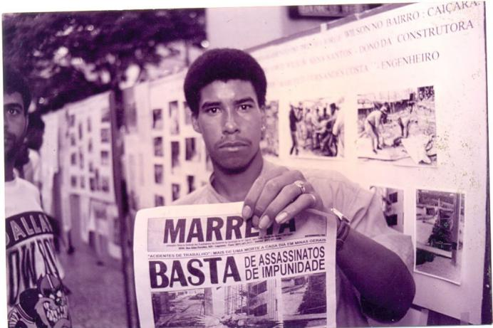

曼内斯曼冶金工人罢工持续了8天，土木建筑工人罢工持续了5天。这些罢工对贝洛奥里藏特的工人来说是一个有持续重大影响的一课；它们是充满战斗性的阶级斗争，引起了广大民众的共鸣，并使数百名新的工人激进分子政治化，加入到Marreta（大锤）的革命队伍中。特别是，土木建筑工人通过驱逐资助人和军政府代理人，设法夺回了工会。

从1981年到1983年，一系列全国性的会议被举行，以便在经过如此多次罢工后全国各地出现的新领导层的领导下组成一个全国性的联合会，联合不同的工会。然而，全国10000多名代表组成的大会，被在美国机构（IIADESIL，来自美国劳工联合会-产业工会联合会[AFL-CIO]）接受训练的以卢拉为首的工联主义者的机会主义所分裂，伙同还有托洛茨基组织和天主教各部门。他们退出了会议，并于1983年8月成立了劳工总会（CUT）。在阶级路线上争取团结的大多数工会则重建了总工会（CGT）。为了推进革命路线，Marreta（大锤）加入了总工会（CGT），赢得了许多工会的支持，例如在1990年的客运司机工会。

但国家的形势要求继续前进，总工会内部的矛盾导致了许多分裂。随着农村斗争的日益激烈（violent），特别是在朗多尼亚的斗争和圣埃琳娜的战斗，关于建立以阶级为基础的组织的讨论于1995年9月2日诞生了工农联盟（Worker and Peasant League，LOC）。工农联盟是在城市动员工会支持农民争取土地的决定性力量。

**三、打破旧观念**

工人联盟的形成不仅仅是一个脱离一个组织，去建立一个和原组织相同的，有更“纯正的”领导层的组织的问题。这里既有清理机会主义者的必要性，又有清理工人运动中根深蒂固的旧的斗争观点和斗争理念的必要性。

除了改善工作条件的罢工，例如工作场所的安全，他们还确定了与农民——被视为在他们的半封建半殖民地国家革命的主要力量——结盟的需要。虽然劳工总会/总工会（以及从新的分裂中建立的其他组织，如联合力量[Força Sindical]）领导层对这场斗争不感兴趣，认为它离城市太远，没有任何关联，但工人联盟尽可能地派遣其成员去加强和支持农民的抵抗。

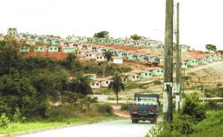

图为维拉班代拉韦尔梅利亚社区

此外，工人联盟还认识到，不仅要在工作场所发起斗争，还要在工人居住的地方发起斗争的重要性。由于联盟在土木建筑工人方面有很强的基础，他们能够解决人民的一个直接需求：住房。1995年，一个贝洛奥里藏特社区从争夺土地的激烈斗争中建立起来，并命名为“维拉科伦比亚（Vila Corumbiara。译注，意为科伦比亚万岁）”，以纪念圣埃莉娜的斗争。1999年，另一个名为“维拉班代拉韦尔梅利亚（Vila Bandeira Vermelha。译注，意为红旗万岁）”的社区在贝廷建成，贝廷是贝洛奥里藏特郊区的一个城市。

这两项倡议都受到地方当局的镇压。正如贝洛奥里藏特的维拉科伦比亚的斗争受到了贝蒂姆的劳工党市长帕特鲁斯·阿纳尼亚斯的镇压一样，在贝廷，镇压是市长热苏斯·利马下令进行的，他也是劳工党的一员，这导致了长达数月的反对军警的驱逐企图的抵抗，两名工人（埃尔德和埃拉尼德斯[Erionides]） 被杀害。

在工人联盟建筑房屋，为人民服务的同时，劳工党成为了劳工总会的支配者，并把它变成了一个工具，只为其选举野心服务。20世纪90年代标志着巴西“新自由主义”的胜利，它为巴西正在经历的各种危机带来了“解决方案”。在2002年的竞选活动中，卢拉谴责“银行家”和国际货币基金组织（IMF）是造成通货膨胀的原因，并承诺除非进行仔细的审计以调整数额，否则将拒绝偿还外债。然而，这一承诺令帝国主义投资者担忧，卢拉意识到，没有他们的支持，他无法赢得选举，因此他发表了一封公开信，声明一旦当选，他不会取消任何不平等条约。不出所料，卢拉当选了。

卢拉信守承诺：没有取消一项不平等条约，甚至连国际货币基金组织迫使其支付其全部外债的协议，包括其累积的过高利息都没有被取消。为了实现这一目标，他说，必须采取紧缩措施：在任期开始几个月后，卢拉提出了关于社会保障和公务员退休的“劳动改革”，将临时工作和“pejotizaçço”（源自PJ，意为法人，一种合同形式，其中雇主将工人作为没有工人合法权利的服务提供者进行签约）正规化，使最贫穷的人无法使用它们。工人运动完全有理由抗议改革，因为他们的成员受到的影响是最大的，但劳工总会要求他们冷静下来，向他们的成员保证，改革只是偿还国债的“临时措施”，以便更快地独立于国际货币基金组织。

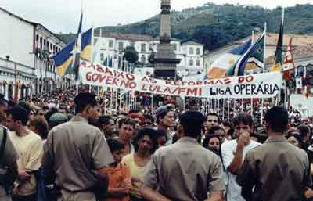

这一策略贯穿卢拉从2003年到2010年第二任期结束的执政。“公私伙伴关系”、新的农业综合企业和大型跨国公司的引入以及对自然资源的日益掠夺，都被宣称是有助于巴西经济增长的措施。卢拉在当选前发表了振奋人心的演讲，说这种增长只会给帝国主义带来好处，但在他就职后，他们突然表明，这现在是使巴西独立的途径。

工人联盟在那几年持续他们的斗争。2003年，它号召举行示威游行，抗议“卢拉-国际货币基金组织政府改革”，来自其他工会的草根工人也加入了示威游行，他们不相信“必须采取临时措施”。贯穿卢拉（2003-2010年）和他的继任者迪尔玛·罗塞夫（2010-2016年）在任期间，工人联盟多次号召举行示威游行，抗议机会主义政府的不同改革，使数千人走上了大城市的街头（例如，2006年、2007年和2008年在首都举行的大型示威游行）。

工人联盟组织了激进的罢工，例如号召总罢工，总罢工在70年代罢工结束时被已经放弃了。与工人联盟结盟的工会，教育工人阶级运动（MOCLATE）也开始占领学校，与学生家长和社会其他阶层一起把学校变成人民大会，讨论社会问题，打击利用罢工为下次选举提拔候选人的机会主义者。

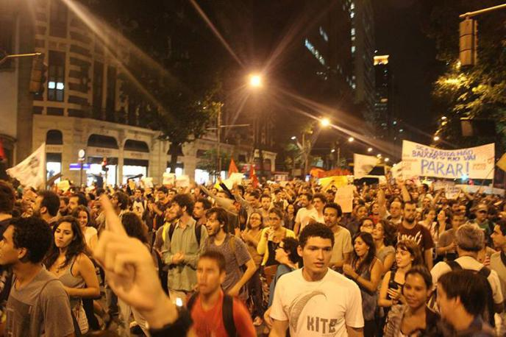

对经济增长的追求让劳工党得到了小资产阶级和统治阶级的共同拥护，但多年来，它在工农群众眼中越来越不受欢迎。通过实施世界银行规定的“补偿政策”计划、“援助”计划和辛劳群众的统合化（corporatization），诸如“Bolsa Família（家庭补助金）”、获得宽松信贷，劳工党得到了其中一些群众的支持。通过一些伎俩，他们能够暂时（对某些人来说）掩盖官僚资本主义的严重经济危机。然而，2013年6月，首都和全国最大的几个城市爆发了针对行政权力总部、立法办公室、司法权力、银行机构、逮捕和流程的激烈抗议。示威活动一直持续到2014年。

北美帝国主义和他们的将军们指挥反动武装力量，把这些持续的抗议视为潜在革命的危险，并开始对群众起义发动预防性的反革命攻势。他们利用劳工党政府的丑闻，发动了“洗车案（Lava-Jato）行动”反腐。当危机爆发为经济衰退和失业时，统治阶级之间的斗争加剧了，随着对迪尔玛的弹劾，劳工党被抛弃。整个旧政治制度的政治危机和道德危机加剧，旧国家的“政治家”和机构失去了公信力和合法性，导致群众比以往任何时候都抵制虚假选举。巴西人民已经看到，在过去40年里所有官方政党政府的统治都意味着他们仍然是被剥削阶级的一部分。

腐败丑闻和2015年对迪尔玛·罗塞夫的弹劾标志着群众对劳工党信任的终结，这创下了不受欢迎和不信任政府的纪录（估计为9%）。在随后的选举中，许多人视法西斯分子博索纳罗为“较小的恶魔”。

**四、博索纳罗收获了卢拉所播种的**

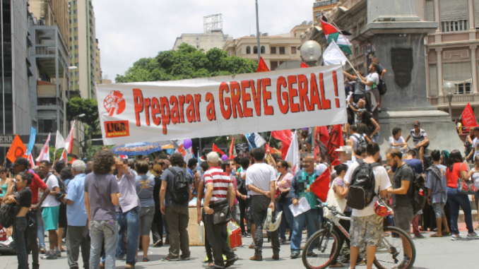

2015年12月，在机会主义政府所控制的工会领导层呼吁工人示威反对弹劾未果的情况下，工人联盟举行了不同的战斗工会之间的会议。在博索纳罗当选后，在争取全国人民抵抗他的受美帝国主义支配的“改革”的总罢工的斗争中，在捍卫公共和免费教育的斗争中，在贫农反对驱逐、夺取土地的斗争中，呼吁更广泛的团结的第一步特别重要。

与卢拉/罗塞夫相反，博索纳罗并没有隐藏自己的议程，这比劳工党更进一步：减少国家对经济的干预，减少（富人的）税金，和更多的私有化。这并不是对劳工党政府政治的“突破”；如果没有卢拉/罗塞夫的改革，这是不可能的。

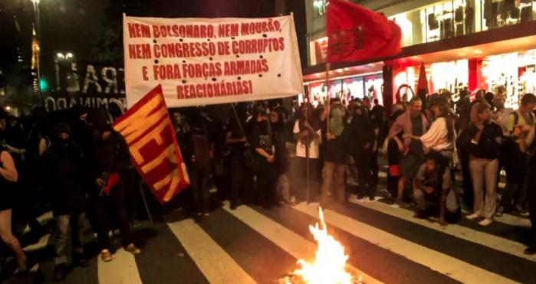

2019年6月，总罢工震动全国，罢工人数大概为4500万。这次罢工对博索纳罗政府的措施提出了质疑，主要是养老金改革，即将城市退休年龄从60岁提高到62岁，农村退休年龄从55岁提高到60岁，以及削减教育支出。联盟参与并领导了贝洛奥里藏特等城市的罢工。

博索纳罗对巴西的计划是军事化，禁止人民在城市和农村的斗争，并将巴西出卖给帝国主义者。在执政一年多后，博索纳罗已经显示出自己是一个法西斯吹牛狂，梦想复兴军事政权。然而，政府的控制权实际上是由领导反革命攻势和集中行政权力的军事将领们掌握的。他们正在通过修改现行宪法实现这一点。因为他们担心博索纳罗想要的军事政权的直接建立，这可能是灾难性的，并导致广泛反对战线。只有工农团结才有可能对他的政权进行强大的抵抗，而这是工人联盟成立以来的路线。

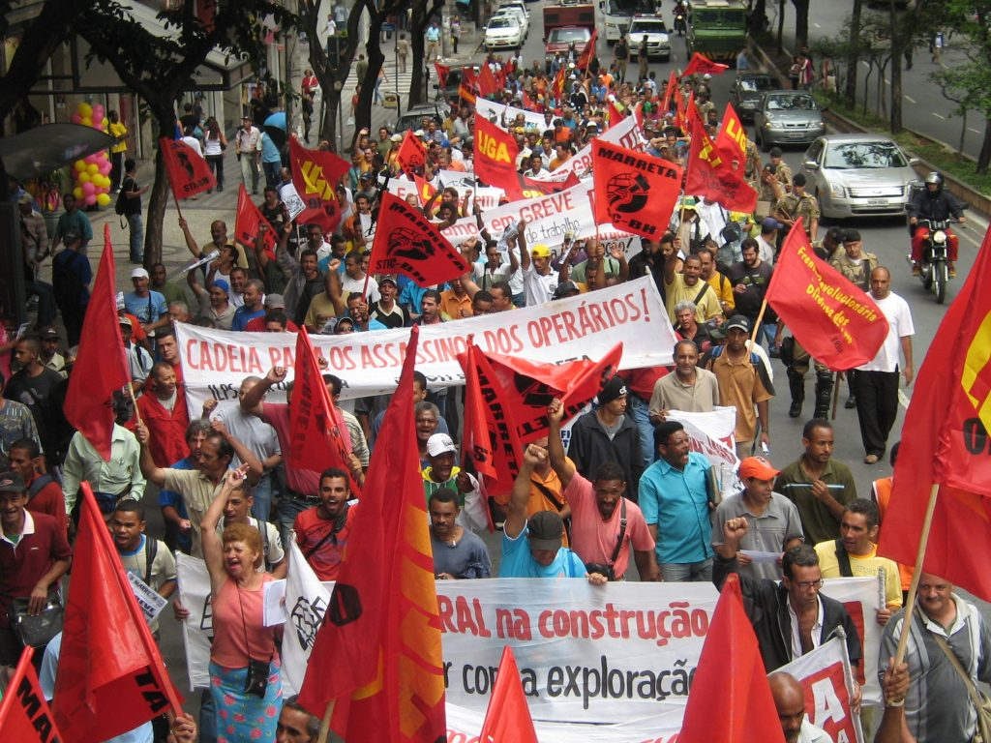

参考

革命资料

Viva os 39 anos da “Revolta dos Pedreiros” de 1979 em Belo Horizonte!, STIC-BH, 2018

78 anos de fundacao de Sindicato, Viva os 22 anos da retomada pelos operarios da Marreta, Marreta, 2011

Propostas de Organizacao do Trabalho Sindical, Marreta

Problemas da historia do Partido Comunista do Brasil, August 2016

其他资料

The Brazilian Economy, Growth and Development, Werner Baer, 2008

Labor and Dictatorship in Brazil: A Historiographical Review, Paulo Fontes, Larissa R. Correa, 2018

Unions and the Economic Performance of Brazilian Establishments, 2002

Foreign Labor Trends Report – Brazil, US Department of Labor, 2002

国家统计数据认为，任何房屋聚集地区都是城市地区，而非农村地区。巴西拥有5,600座城市，80%的城市人口不足15,000，其中大多数不足10,000，大约一千座城市人口不足5,000。这些实际上是“农村城市”，因为居民的生存方式是农民的形式。除了生活在大都市中的人们以外，只有富农（农场主）和农业资产阶级才不住在农村。乡村（villages）一直存在于农村（countryside）中，但是由于地方寡头们对政治统治的兴趣，国家就将乡村从档案中提升为城市。另外，城市土地税远低于农村土地税，这就使城市周围的地主将其土地注册为城市土地而不是农村土地。